Ministerul Educației, Culturii și Cercetării al Republicii Moldova Universitatea Tehnică a Moldovei

Facultatea Calculatoare, Informatică şi Microelectronică Ingineria Software și Automatică

Raport

## Disciplina: Internetul Lucrurilor

## Tema: Achizitie de semnal. Senzori

A efectuat: Ceban Vitalie

A verificat: Litra Dinu

Chișinău 2022

**Sarcina lucrării:**

Sa se realizeze o aplicație in baza de MCU care va prelua un semnal de la o sursa de semnal, va condiționa semnalul, si va afișa parametrul fizic la un terminal (LCD si/sau Serial). Fiecare student va selecta un senzor fie analogic fie digital (nu binar) din PDF atașat sau: http://www.37sensors.com/

* Sa se achiziționeze semnalul de la senzor;
* Să se condiționeze semnalul implicând filtre digitale și alte metode;
* Să se afișeze datele pe afișor LCD și / sau Serial.

**Rezultate**

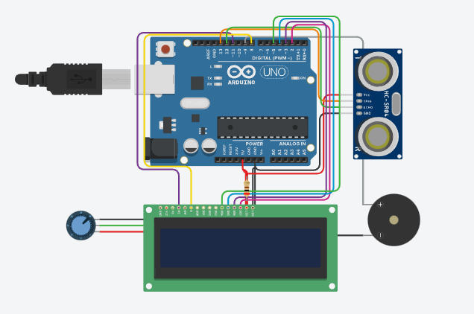

Figura 1 – Circuitul în Tinkercad

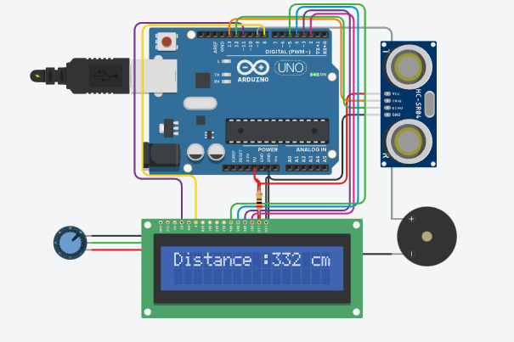

Figura 1.1 Rezultatul obținut

**Concluzii**

In cadrul lucrării date a fost realizata o aplicație in baza de MCU care preia un semnal de la o sursa de semnal, condiționează semnalul, si va afișa parametrul fizic la un terminal (LCD si/sau Serial). Senzorul utilizat a fost unul de ultrasunet care arata distanta de la senzor pana la obiectul ce reprezintă un block de semnal. Senzorii reprezintă totalitatea de componente realizate prin inginerie software (SW), inginerie electrică (EE) și inginerie mecanica (ME) care participa la transformarea unui semnal din mediul exterior, reprezentat de o mărime fizică (PHY) într-un semnal intern al sistemului.

**Anexe**

**Anexa A** – Listing cod sursă

const int trigPin = 9;

const int echoPin = 10;

long duration;

int distance;

void setup() {

pinMode(trigPin, OUTPUT);

pinMode(echoPin, INPUT);

Serial.begin(9600);

}

void loop() {

digitalWrite(trigPin, LOW);

delayMicroseconds(2);

digitalWrite(trigPin, HIGH);

delayMicroseconds(10);

digitalWrite(trigPin, LOW);

duration = pulseIn(echoPin, HIGH);

distance= duration*0.034/2;

Serial.print("Distance: ");

Serial.println(distance);

}